Vamos abrir o terminal na pasta onde será criado o projeto e digitaremos o comando:

npx create-react-app

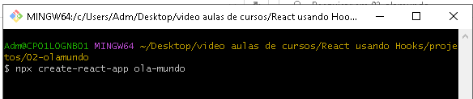

Apos criado o projeto ele da instrução de como abrir e iniciar:

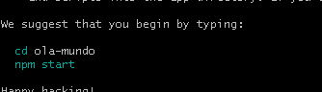

cd ola-mundo = Para acessar o diretório.
npm start = executar a aplicação.

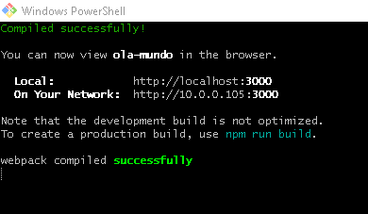

Para encerrar digitar Ctrl + c

